РОССИЙСКАЯ ФЕДЕРАЦИЯ
ОРЛОВСКАЯ ОБЛАСТЬ
КОЛПНЯНСКИИ РАЙОН
КОЛПНЯНСКИИ РАЙОННЫЙ
СОВЕТ НАРОДНЫХ ДЕПУТАТОВ

РЕШЕНИЕ

« 21» июля 2008 г. №84

Принято на 17 заседании Колпнянского
районного Совета народных депутатов

О флаге муниципального образования
Колпнянский муниципальный район

В соответствии со ст. 9 Федерального закона от 06.10.2003 № 131-ФЗ «Об общих принципах организации местного самоуправления в Российской Федерации», ст. 6 Устава Колпнянского района, Колпнянский районный Совет народных депутатов,

РЕШИЛ:
1.Утвердить Положение о флаге муниципального образования Колпнянский муниципальный район (приложение 1).
2.Утвердить рисунок флага муниципального образования Колпнянский муниципальный район (приложение 2).
3.Направить необходимый пакет документов по флагу муниципального образования Колпнянский муниципальный район в Государственный геральдический совет при Президенте Российской Федерации на геральдическую экспертизу и последующее внесение флага в Государственный геральдический регистр Российской Федерации.
4.Контроль за исполнением настоящего решения возложить на председателя комиссии по вопросам социальной политики и делам молодежи Ушакова А.А.
5. Настоящее решение подлежит опубликованию в газете «За изобилие»

Председатель Колпнянского районного

Совета народных депутатов И.В. Боханцев

Приложение № 1 к решению Колпнянско-
го районного Совета народных депутатов
от «21» июля 2008 года № 84
ПОЛОЖЕНИЕ
О ФЛАГЕ МУНИЦИПАЛЬНОГО ОБРАЗОВАНИЯ КОЛПНЯНСКИИ МУНИЦИПАЛЬНЫЙ РАЙОН ОРЛОВСКОЙ ОБЛАСТИ
Настоящим положением устанавливается флаг муниципального образования Колпнянский муниципальный район Орловской области, его описание и порядок официального использования.
1. Общие положения
1.1.Флаг муниципального образования Колпнянский муниципальный район Орловской области (далее - флаг Колпнянского муниципального района) составлен на основании герба Колпнянского муниципального района по правилам и соответствующим традициям геральдики и отражает исторические, культурные, социально-экономические, национальные и иные местные традиции.
1.2.Положение о флаге и оригинал изображения флага Колпнянского муниципального района хранятся в Администрации Колпнянского муниципального района и доступны для ознакомления всем заинтересованным лицам.
2. Статус флага Колпнянского муниципального района
2.1.Флаг Колпнянского муниципального района является официальным символом Колпнянского муниципального района.
2.2.Флаг Колпнянского муниципального района подлежит внесению в Государственный геральдический регистр Российской Федерации.

3. Описание и обоснование символики флага Колпнянского муниципального района
3.1. Описание флага Колпнянского муниципального района:
«Прямоугольное голубое полотнище с отношением ширины к длине 2:3, несущее изображения фигур герба района: желтой четырехугольной крепости, заполненной зеленым цветом, и белой семилучевой звезды (кометы) с дугообразным хвостом, отходящим от верхнего угла у древка».
3.2. Обоснование символики флага Колпнянского муниципального района.
Флаг разработан на основе герба района.
История земель вошедших в состав современного района насчитывает многие сотни лет. Первые жители основались здесь во 2-1 тысячелетии до нашей эры. Абашевская и срубная культуры со временем сменились скифами и сарматами, их место через столетия заняли печенеги, а с X столетия берега реки Сосны стали местом постоянного расселения славянских племен.
В 1571 году по указу Ивана Грозного князем М.И. Воротынским была основана сто- рожевая крепость, защищавшая южные рубежи Московского государства от набегов крымских татар. Изображение крепости на флаге символизирует не только происхождение центр; района - поселка Колпны, но и подчеркивает заслуги многих поколений местных жителей встававших на защиту своей Родины по первому зову.
С колпнянской землей связаны имена многих известных людей среди них и полко- водцы - адмирал Д.С. Арсеньев, маршал связи И.П. Пересыпкин и люди творческие, ученые - знаменитый физик К.Д. Краевич, Д.И. Менделеев, академик живописи В.Г. Шварц. Взаимосвязь колпнянского края и высоких достижений людей, живших здесь отражена на флаге серебряной кометой-звездой - символом духа, света, просвещения, высоких идеалов. Этот символ выбран не случайно именно для Колпнянского района - первой серьезной работой Константина Дмитриевича Краевича стало сочинение «О падающих звездах», получившее высокую оценку и его преподавателей профессоров-математиков.
Желтый цвет (золото) - символ урожая, богатства, стабильности, уважения и интеллекта.
Белый цвет (серебро) - символ чистоты и совершенства, мира и взаимопонимания. Зеленый цвет - символ природы, здоровья, молодости, жизненного роста. Голубой - символ чести, благородства, духовности, возвышенных устремлений.
3.3. Авторская группа: идея флага: Константин Моченов (Химки);
художник: и компьютерный дизайн: Оксана Афанасьева (Москва); обоснование символики: Кирилл Переходенко (Конаково).

4. Порядок воспроизведения флага Колпнянского муниципального района
4.1. Воспроизведение флага Колпнянского муниципального района, независимо от его размеров и техники исполнения, должно точно соответствовать геральдическому описанию, приведенному в пункте 3.1. статьи 3 настоящего Положения.
Ответственность за искажение рисунка флага, или изменение композиции или цветов, выходящее за пределы геральдически допустимого, несет исполнитель допущенных искажений или изменений.

5. Порядок официального использования флага
Колпнянского муниципального района
5.1. Флаг Колпнянского муниципального района поднят постоянно:
-на зданиях органов местного самоуправления; предприятий, учреждений и организаций, находящихся в муниципальной собственности;
-официальных представительств Колпнянского муниципального района за пределами Колпнянского муниципального района, Орловской области, Российской Федерации.
5.2.Флаг Колпнянского муниципального района установлен постоянно в залах заседаний органов местного самоуправления, рабочих кабинетах выборных должностных лиц местного самоуправления; предприятий, учреждений и организаций, находящихся в муниципальной собственности.
5.3.Флаг Колпнянского муниципального района размещается на транспортных средствах главы Колпнянского муниципального района, иных выборных должностных лиц местного самоуправления;
- на транспортных средствах, находящихся в муниципальной собственности.
5.4.Флаг Колпнянского муниципального района поднимается (устанавливается) во время официальных церемоний и других торжественных мероприятий, проводимых органами местного самоуправления.
5.5.Флаг Колпнянского муниципального района может быть поднят (установлен) во время торжественных мероприятий, проводимых общественными объединениями, предприятиями, учреждениями и организациями независимо от форм собственности, а также во время семейных торжеств.
5.6.В знак траура к верхней части древка флага Колпнянского муниципального района крепится черная лента, длина которой равна длине полотнища флага. В знак траура флаг
Колпнянского муниципального района, поднятый на мачте или флагштоке, должен быть приспущен до половины высоты мачты (флагштока).
5.7. При одновременном подъеме (размещении) флагов Колпнянского муниципального района и Орловской области, флаг Колпнянского муниципального района располагается правее флага Орловской области (если стоять к флагам лицом).
При одновременном подъеме (размещении) чётного числа флагов (но более двух), Государственный флаг Российской Федерации располагается левее центра (если стоять к флагам лицом). Справа от Государственного флага Российской Федерации располагается флаг Орловской области, слева от Государственного флага Российской Федерации располагается флаг Колпнянского муниципального района; справа от флага Орловской области располагается флаг иного муниципального образования, общественного объединения, либо предприятия, учреждения или организации.
5.8. При одновременном подъёме (размещении) Государственного флага Российской Федерации, флагов Орловской области и Колпнянского муниципального района, Государственный флаг Российской Федерации располагается в центре. Слева от Государственного
флага Российской Федерации располагается флаг Орловской области, справа от Государственного флага Российской Федерации располагается флаг Колпнянского муниципального района (если стоять к флагам лицом).
При одновременном подъёме (размещении) нечётного числа флагов (но более трех). Государственный флаг Российской Федерации располагается в центре (если стоять к флагам лицом).
5.9. Размер флага Колпнянского муниципального района не может превышать размеры Государственного флага Российской Федерации, флага Орловской области, флагов иных субъектов Российской Федерации, а высота подъёма флага Колпнянского муниципального района не может быть больше высоты подъема Государственного флага Российской Федерации, флага Орловской области, флагов иных субъектов Российской Федерации.
5.10.Изображение флага Колпнянского муниципального района может быть использовано в качестве элемента или геральдической основы на отличительных знаках, наградах главы Колпнянского муниципального района, районного Совета народных депутатов.
5.11.Рисунок флага Колпнянского муниципального района может помещаться на бланках:
- главы Колпнянского муниципального района, иных выборных должностных лиц местного самоуправления;
- районного Совета народных депутатов и иных органов местного самоуправления;
-руководителей предприятий, учреждений и организаций, находящихся в муниципальной собственности;
-нормативных правовых актов органов местного самоуправления и должностных лип местного самоуправления;
-на официальных изданиях органов местного самоуправления, предприятий, учреждений и организаций, находящихся в муниципальной собственности.
-на удостоверениях главы города, лиц, осуществляющих службу на должностях в органах местного самоуправления, муниципальных служащих, депутатов районного Совета народных депутатов; членов иных органов местного самоуправления; служащих (работников) предприятий, учреждений и организаций, находящихся в муниципальной собственности;
- отличительных знаках, наградах главы Колпнянского муниципального района;

-отличительных знаках, наградах районного Совета народных депутатов;
-на транспортных средствах, находящихся в муниципальной собственности.
5.12. Допускается размещение изображения флага Колпнянского муниципальной
района на:
-изданиях печатных средств массовой информации, краеведческих изданиях Колп- нянского муниципального района;
-грамотах, приглашениях, визитных карточках должностных лиц органов местного самоуправления, депутатов районного Совета народных депутатов; а также использование его в качестве геральдической основы для изготовления знаков, эмблем, иной символики оформления зрелищных мероприятий.
5.13. Порядок изготовления, использования, хранения и уничтожения бланков, печа-
тей и иных носителей изображения флага Колпнянского муниципального района устанавливается органами местного самоуправления Колпнянского муниципального района.
6. Порядок использования флага Колпнянского муниципального района предприятиями, учреждениями и организациями, не находящимися в муниципальной собственности
6.1.Порядок использования флага Колпнянского муниципального района предприятиями, учреждениями и организациями, не находящимися в муниципальной собственности, строится на договорной основе.
6.2.Иные случаи использования флага Колпнянского муниципального района устанавливаются правовыми актами органов местного самоуправления и должностных лиц местного самоуправления.
7. Ответственность за нарушение настоящего Положения
7.1. Использование флага Колпнянского муниципального района с нарушением настоящего Положения, а также надругательство над флагом Колпнянского муниципального района влечет за собой ответственность в соответствии с законодательством Российской Федерации.
8. Заключительные положения
8.1.Внесение в состав (рисунок) флага Колпнянского муниципального района каких-либо изменений или дополнений, а также элементов официальных символов Орловской области допустимо лишь в соответствии с законодательством Российской Федерации, нормативными правовыми актами Орловской области. Эти изменения должны сопровождаться пересмотром статьи 3 настоящего Положения для отражения внесенных элементов в описании.
8.2.Право использования флага Колпнянского муниципального района принадлежит органам местного самоуправления Колпнянского муниципального района.
8.3.Герб Колпнянского муниципального района с момента утверждения его районным Советом народных депутатов согласно Гражданскому кодексу Российской Федерации утвержденному 18 декабря 2006 г. №230-Ф3 объектом авторского права не является (Статья 1259, п. 6.2).
8.4.Контроль исполнения требований настоящего Положения возлагается на администрацию Колпнянского муниципального района.
8.5.Настоящее Положение вступает в силу со дня его официального опубликования.

ПРИЛОЖЕНИЕ 2
_______________
_______________
_______________

МНОГОЦВЕТНЫЙ РИСУНОК ФЛАГА МУНИЦИПАЛЬНОГО ОБРАЗОВАНИЯ КОЛПНЯНСКИЙ МУНИЦИПАЛЬНЫЙ РАЙОН ОРЛОВСКОЙ ОБЛАСТИ
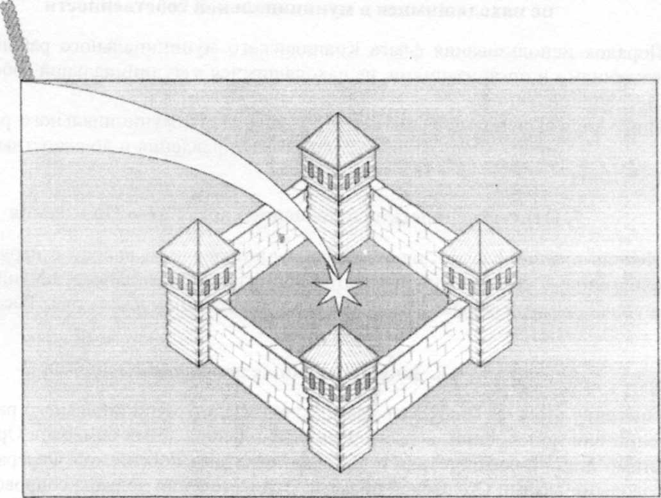

Официальное использование Государственного флага Российской Федерации общественными объединениями, предприятиями, учреждениями и организациями независимо от форм собственности, а также на жилых домах регулируется ст. 3, ст. 6 Конституционного федерального закона Российской Федерации от 25 декабря 2000 г. № 1 - ФКЗ «О Государственном флаге Российской Федерации» (с изменением и дополнениями от 9 июля 2002 г.) //«Российская газета» от 27 декабря 2000 года № 344 (2608), «Российская газета» от 13 июля 2002 г.№ 127 (2995).
Не являются объектами авторских прав:... государственные символы и знаки (флаги, гербы, ордена, денежные знаки и тому подобное), а также символы и знаки муниципальных образований.

